

Název školy: ZŠ a MŠ Zvole
Autor: Mgr. Helena Špinarová
Název: VY_52_INOVACE_35 OCHRANA PŘÍRODY 6
Téma: Člověk a jeho svět - Přírodověda
Číslo projektu: CZ.1.07/1.4.00/21.0305

- Doplň křížovku. V tajence ti vyjde, jakým tématem se budete zabývat.
Vodní rostlina s dlouhým stonkem a krásnými květy
Suchý plod rostoucí na ořešáku
Upínají se na kostru a umožňují pohyb
Dravá ryba žijící v čistých potokách a řekách
Naše největší sova
Má klepeta, žije v čistých potokách
Bezobratlý živočich, který si nosí svůj domek
Cibulová zelenina používána v kuchyni (stroužky)
Obrovská sladkovodní ryba v řekách, žije v hloubce

- Pokuste se sepsat co nejvíce různých důvodů, jaký význam mají lesy a pralesy pro život.

- V rámečcích je uvedeno několik z mnoha důvodů, jaký je význam lesů v přírodě a pro člověka. Spojte tyto rámečky s fotografiemi, které tyto důvody zachycují.
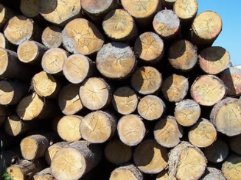
Je zdrojem dřeva.

Je domovem velkému množství nejrůznějších živočichů a rostlin.

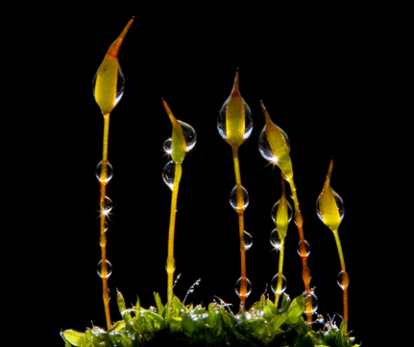
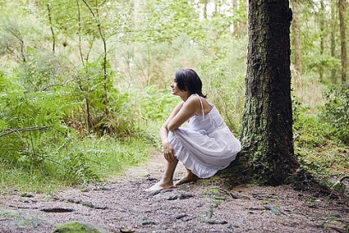
Je ideálním místem odpočinku a rekreace.

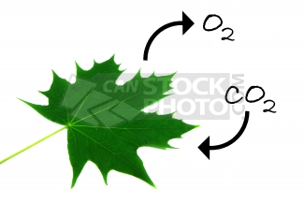
Je zdrojem kyslíku na Zemi, pohlcuje prach a hluk.
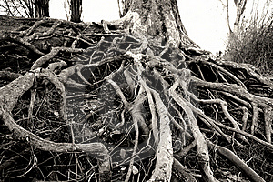

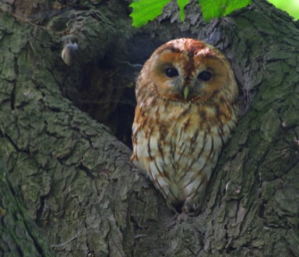
Zpevňuje půdu.

Udržuje vlhkost.
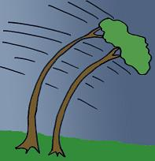
Klade odpor větru a stabilizuje klima.

- Přečtěte si následující článek a podtrhněte, co Jarda vzhledem k ochraně lesa udělal špatně. Potom napište, jak by to měl udělat lépe.

Jarda si potřeboval odpočinout. Vyrazil proto na houby. Aby se mu lépe šlo, ulomil si pořádnou větev smrku. Úroda byla opravdu hojná, nasbíral plný košík hub – odnesl si je i s podhoubím, zasadí si je na zahrádce. Vysbíral i ty nejmenší houbičky, ty si naloží do láku. Přinesl si s sebou i hřeben na borůvky, ví, kde je najít. S nasbíraných borůvek mu Mařka upeče prima koláč. Došel až do míst, kam chodíval jako kluk. Nalezl i svůj oblíbený strom. Na památku do něj vyřezal začáteční písmena svého jména a teď jsou o dva metry výše než tenkrát. Pak se vydal domů. Cestou si zapálil cigaretu, kouření ho vždy uklidní. Na mýtině zahlédl svého souseda, také sbíral houby. Zakřičel na něj proto svůj pozdrav, aby si náhodou nemyslel, že ho přehlédl schválně. Jarda se potom vydal domů přímo přes lesní školku, je to kratší cesta. Ještě dnes večer se sem vrátí, aby si vykopal jeden smrček, potřebuje ho do své zahrady.

Řešení některých úkolů:
1.
 |  | L | E | K | N | Í | N | Vodní rostlina s dlouhým stonkem a krásnými květy
O | Ř | E | CH |  |  |  |  | Suchý plod rostoucí na ořešáku
 |  | S | V | A | L | Y |  | Upínají se na kostru a umožňují pohyb
 |  | P | S | T | R | U | H | Dravá ryba žijící v čistých potokách a řekách
V | Ý | R |  |  |  |  |  | Naše největší sova
 | R | A | K |  |  |  |  | Má klepeta, žije v čistých potokách
 | H | L | E | M | Ý | Ž | Ď | Bezobratlý živočich, který si nosí svůj domek
 | Č | E | S | N | E | K |  | Cibulová zelenina používána v kuchyni (stroužky)
 |  | S | U | M | E | C |  | Obrovská sladkovodní ryba v řekách, žije v hloubce

3.
Je zdrojem dřeva.

Je domovem velkému množství nejrůznějších živočichů a rostlin.

Je ideálním místem odpočinku a rekreace.

Je zdrojem kyslíku na Zemi, pohlcuje prach a hluk.

Klade odpor větru a stabilizuje klima.
Zpevňuje půdu.

Udržuje vlhkost.
4. Jarda si potřeboval odpočinout. Vyrazil proto na houby. Aby se mu lépe šlo, ulomil si pořádnou větev smrku. Úroda byla opravdu hojná, nasbíral plný košík hub – odnesl si je i s podhoubím, zasadí si je na zahrádce. Vysbíral i ty nejmenší houbičky, ty si naloží do láku. Přinesl si s sebou i hřeben na borůvky, ví, kde je najít. S nasbíraných borůvek mu Mařka upeče prima koláč. Došel až do míst, kam chodíval jako kluk. Nalezl i svůj oblíbený strom. Na památku do něj vyřezal začáteční písmena svého jména a teď jsou o dva metry výše než tenkrát. Pak se vydal domů. Cestou si zapálil cigaretu, kouření ho vždy uklidní. Na mýtině zahlédl svého souseda, také sbíral houby. Zakřičel na něj proto svůj pozdrav, aby si náhodou nemyslel, že ho přehlédl schválně. Jarda se potom vydal domů přímo přes lesní školku, je to kratší cesta. Ještě dnes večer se sem vrátí, aby si vykopal jeden smrček, potřebuje ho do své zahrady.

Obrázky použity z:
http://www.vodnansky-forest.cz/foto/stranky/rezivo-prkna-late_2_L.jpg
http://www.birdlife.cz/wpimages/foto/D-Strix_aluco03.jpg
http://static.prozeny.cz/obrazky/225/11919767683x1024-w485h323q98u.jpg
http://preview.canstockphoto.com/canstock1310427.png
http://thumbs.dreamstime.com/thumb_581/1297244943MMq6DP.jpg
http://fotopribeh.avcr.cz/fotky/fls_932/290-3.jpg
http://www.helpforenglish.cz/file.php?id=23_1268251399_vichr

